CSL MIDIモノフォニック (modmono)

Copyright © 2000 Sony Computer Entertainment Inc.
All Rights Reserved.
SCEI Confidential
目次
1 概要 3
2 利用方法 4
バッファ構造 4

概要
modmonoは、CSL（Component Sound Library）に準拠して実装されているIOPモジュールで、入力バッファのMIDI Streamデータを、モノフォニックにアサインしたMIDI Streamデータとして出力する機能を持ちます。モノフォニックアサインの有無はチャンネルごとに指定できます。

利用方法

バッファ構造
Buffer Group 0：入力ポートグループ
BufCtx Index | 内容 | データ構造
N*2 | 入力ポートN番の入力バッファ | sceCslMidiStream  void[ buffsize - sizeof  (sceCslMidiStream) ]
N*2+1 | 入力ポートN番の環境 | sceMidiMono_Env
Buffer Group 1：出力ポートグループ
BufCtx Index | 内容 | データ構造
N | 出力ポートN番の出力バッファ | sceCslMidiStream  void[ buffsize - sizeof  (sceCslMidiStream) ]
Nの範囲は0～15です。
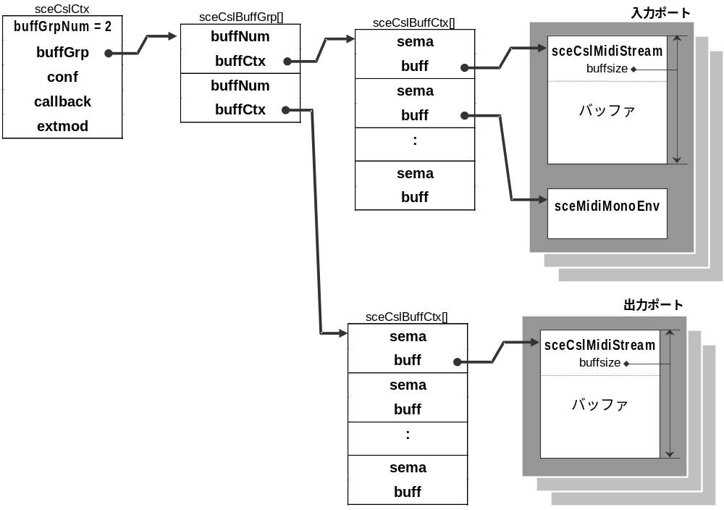
入力バッファとそれに対応する出力バッファは必ず対で存在する必要があります。片方が欠けている場合、初期化時にエラーとなるか、その入力バッファが使用できなくなります。

